# 单元测试（登录注册、管理员）

|  |  |
| --- | --- |
| 测试用例编号 | login-001 |
| 测试项目 | 登录 |
| 输入 | 学号和密码 |
| 操作步骤 | 点击登录 |
| 预期输出 | 1若学号为空，则应给出学号为空提示；  2若密码为空，则应给出密码为空提示；  3若密码错误，应给出密码错误提示；  4若学号不存在，应给出学号不存在提示 |
| 实际输出 | 1没有任何输入，点击登录，显示学号为空；  2只输入学号，点击登录，显示密码为空；  3输入正确学号，错误密码，点击登录，跳出弹窗密码错误，点击取消回到登录页面，点击确定也回到登录页面；  4输入错误的学号，同时输入密码，跳出弹窗该用户不存在，点击取消返回登录页面，点击确定返回登录页面 |

测试截图：

1没有任何输入，点击登录，显示学号为空；

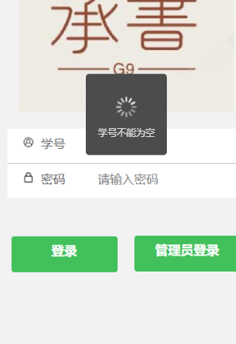

2只输入学号，点击登录，显示密码为空；

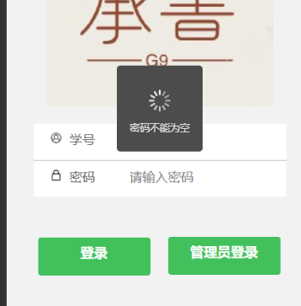

3输入正确学号，错误密码，点击登录，跳出弹窗密码错误，点击取消回到登录页面，点击确定也回到登录页面；

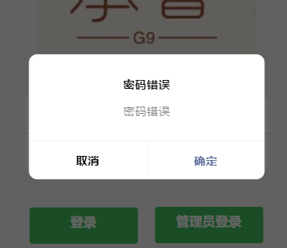

4输入错误的学号，同时输入密码，跳出弹窗该用户不存在，点击取消返回登录页面，点击确定返回登录页面

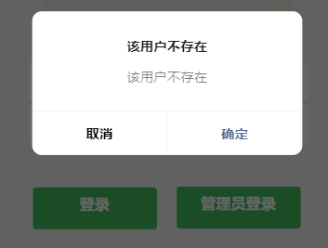

|  |  |
| --- | --- |
| 测试用例编号 | login-002 |
| 测试项目 | 管理员登录 |
| 输入 | 学号和密码 |
| 操作步骤 | 点击管理员登录 |
| 预期输出 | 1若学号为空，点击管理员登录，给出学号为空提示；  2若密码为空，则应给出密码为空提示；  3若密码错误，应给出密码错误提示；  4若学号不存在，应给出学号不存在提示 |
| 实际输出 | 1没有任何输入，点击登录，显示学号为空；  2只输入学号，点击登录，显示密码为空；  3输入正确学号，错误密码，点击登录，跳出弹窗密码错误，点击取消回到登录页面，点击确定也回到登录页面；  4输入错误的学号，同时输入密码，跳出弹窗该用户不存在，点击取消返回登录页面，点击确定返回登录页面 |

测试截图：

1没有任何输入，点击登录，显示学号为空；

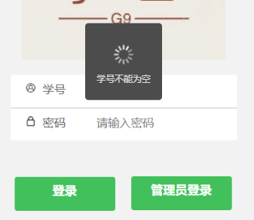

2只输入学号，点击登录，显示密码为空；

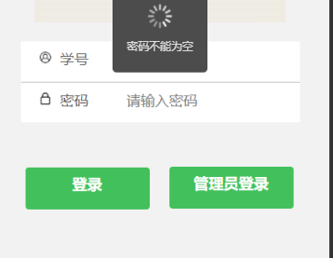

3输入正确学号，错误密码，点击登录，跳出弹窗密码错误，点击取消回到登录页面，点击确定也回到登录页面；

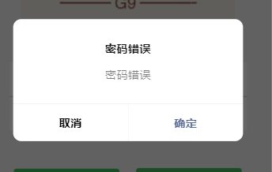

4输入错误的学号，同时输入密码，跳出弹窗该用户不存在，点击取消返回登录页面，点击确定返回登录页面

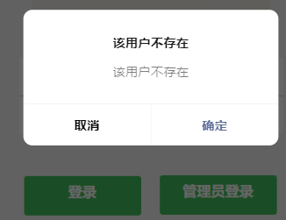

|  |  |
| --- | --- |
| 测试用例编号 | login-003 |
| 测试项目 | 注册 |
| 输入 | 学号，密码，昵称，电话，地址 |
| 操作步骤 | 登录页面点击注册  进入注册页面点击注册 |
| 预期输出 | 1未输入学号，点击注册，给出学号为空提示；  2未输入密码，点击注册，给出密码为空提示；  3密码输入过短，应给出密码过短提示；  3未输入昵称，点击注册，给出昵称为空提示；  4未输入电话，点击注册，给出电话为空提示；  5未输入地址，点击注册，给出地址为空提示；  6正确输入信息，点击注册，给出提示弹窗 |
| 实际输出 | 1未输入学号，点击注册，显示请正确填写信息  2未输入密码，点击注册，显示请正确填写信息  3未输入昵称，点击注册，显示请正确填写信息  4未输入电话，点击注册，显示请正确填写信息  5未输入地址，点击注册，显示请正确填写信息  6.正确填写信息，点击注册，跳出弹窗注册成功，点击确定，返回登录页面 |

测试截图：

1未输入学号，点击注册，显示请正确填写信息

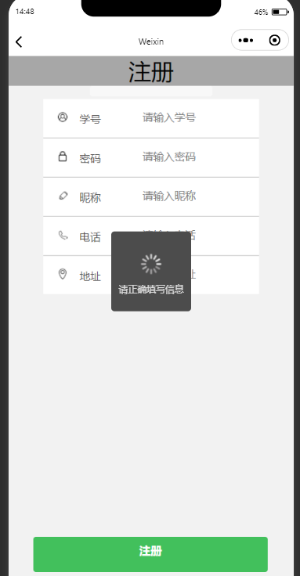

2未输入密码，点击注册，显示请正确填写信息

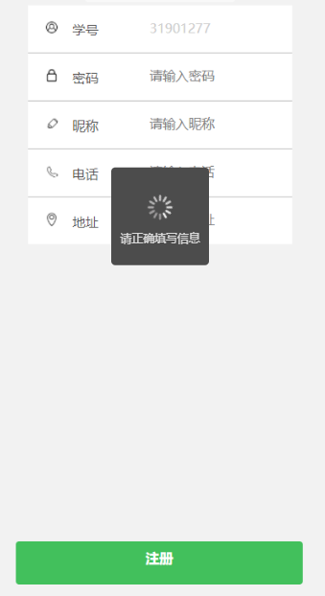

3未输入昵称，点击注册，显示请正确填写信息

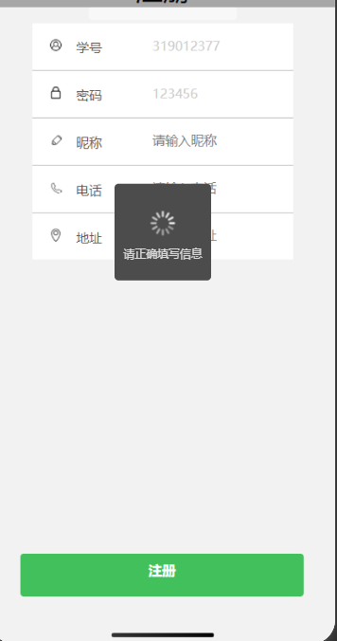

4未输入电话，点击注册，显示请正确填写信息

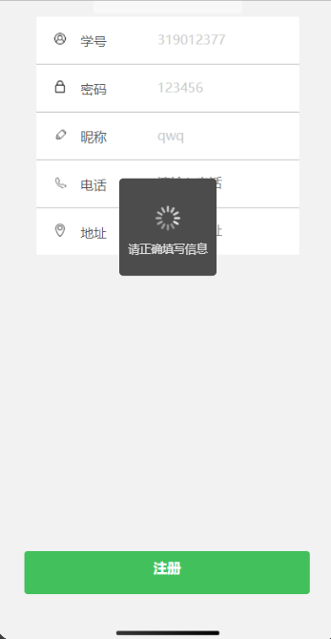

5未输入地址，点击注册，显示请正确填写信息

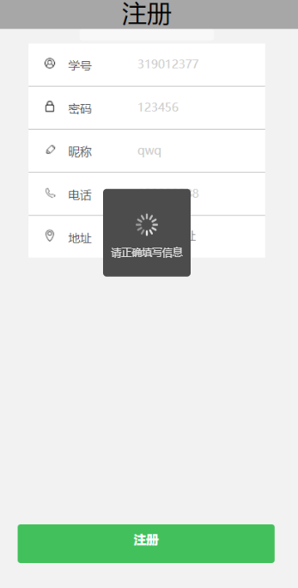

6.正确填写信息，点击注册，跳出弹窗注册成功，点击确定，返回登录页面

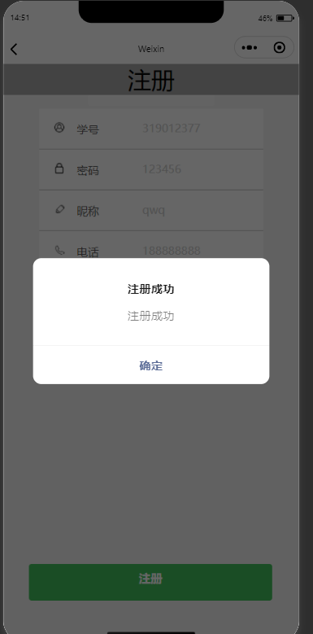

|  |  |
| --- | --- |
| 测试用例编号 | login-004 |
| 测试项目 | 用户举报受理 |
| 输入 |  |
| 操作步骤 | 登录页面输入正确的学号密码点击管理员登录  点击用户举报受理，点击举报项目详情 |
| 预期输出 | 1点击冻结用户，给出提示弹窗，返回用户举报受理界面  2点击忽略该举报，给出提示弹窗，返回用户举报受理界面 |
| 实际输出 | 1点击冻结用户，显示提示，返回用户举报受理界面  2点击忽略举报，显示提示，返回用户举报受理界面 |

测试截图：

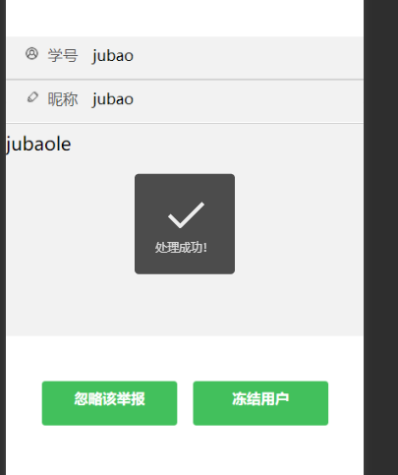

|  |  |
| --- | --- |
| 测试用例编号 | login-005 |
| 测试项目 | 课本举报受理 |
| 输入 |  |
| 操作步骤 | 登录页面输入正确的学号密码点击管理员登录  点击课本举报受理，点击举报项目详情 |
| 预期输出 | 1点击下架该书，给出提示弹窗，返回课本举报受理界面  2点击忽略该举报，给出提示弹窗，返回课本举报受理界面 |
| 实际输出 | 1点击下架该书，显示提示，返回课本举报受理界面  2点击忽略该举报，显示提示，返回课本举报受理界面 |

测试截图：

